メール１１９について

飯塚地区消防本部では、耳や言葉の不自由な方からの、携帯電話やパソコン等でのメール機能を利用した火災・救急時の１１９番通報受信サービスを行っております。

　ご利用を希望される方は、下記の登録方法・利用方法をお読みになり、別紙「メール１１９（登録・変更・中止）申請書」に必要事項を記入の上、飯塚地区消防本部　指揮指令室へ提出して下さい。

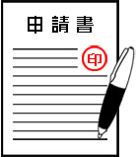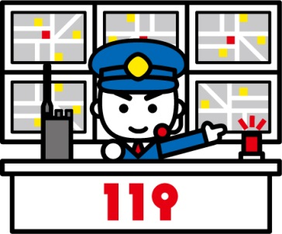メール１１９登録方法

①登録申し込み

飯塚地区消防本部　指揮指令室

③受信成功の返信

※持参か郵送してください。

②登録完了のお知らせ

メール１１９通報の流れ

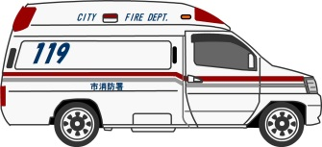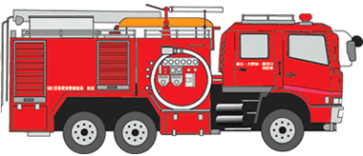

※詳細が分からないときは

返信があります。

③指令

④出動

②指揮指令室

メール受信

①メール送信

利用対象者

飯塚市・嘉麻市・桂川町に居住、通勤または通学しており、聴覚または言語障害があり、音声による１１９番通報が困難な方

利用場所

メール１１９の通報場所は、飯塚市・嘉麻市・桂川町に限ります。

メール１１９入力内容



メール１１９入力内容（例）

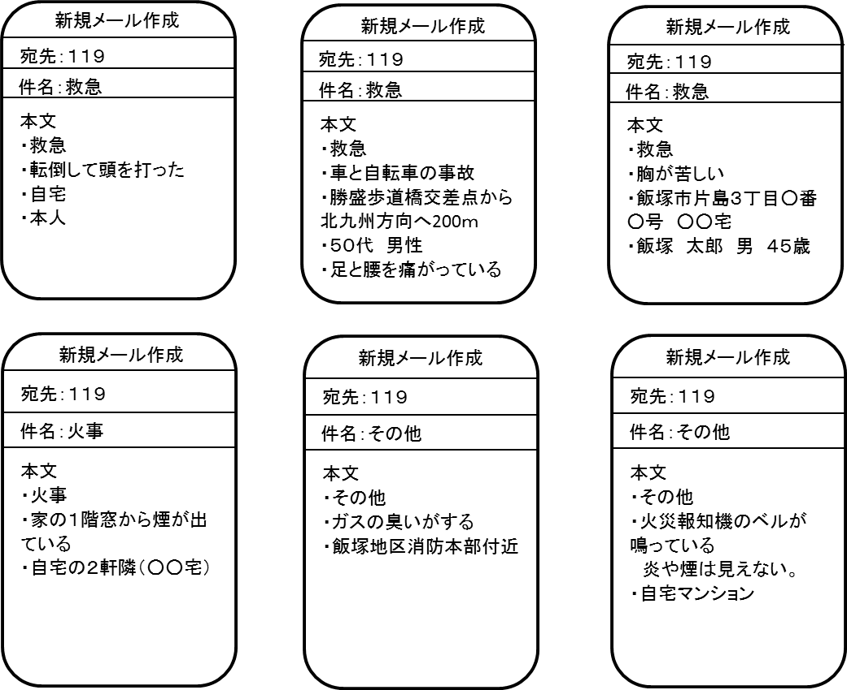

メール１１９利用案内

詳細については、下記の「メール１１９システム利用案内」をお読みください。

メール１１９システム利用案内

飯塚地区消防本部　指揮指令室

「メール１１９」の利用をご希望される方は、必ずこの利用条件にご了承いただいたうえで、お申込みください。

１　利用対象者は、原則として、飯塚市・嘉麻市・桂川町に居住、通勤または通学し、聴覚障害または言語障害があり、音声による１１９番通報（以下「通報」という）が困難な方とします。

２　「メール１１９」による通報は、あくまでも補助的手段です。消防車や救急車が必要な時は、まず、近くの人に助けを求めてください。

３　満１８歳未満のご利用者は、保護者が申し込みをしてください。

４　利用にあっては、インターネット接続サービスを契約しているパソコン・携帯電話・スマートフォン（以下「情報処理端末等」という）が必要となります。インターネットに接続できない情報処理端末等からは利用できません。

５　「メール１１９」を利用する際に発生する通信料は、利用者負担となります。

６　利用にあたって、次の事項について承諾をお願いします。

（１）消防車や救急車の出動の際、必要に応じてあなたの指定する緊急連絡先へ連絡すること、及び必要に応じて関係機関へあなたの情報を提供することがあります。

（２）通報場所を管轄する消防署に、あなたの情報を提供することがあります。

（３）救急搬送した病院の医師に、あなたの情報を提供することがあります。

（４）緊急措置として、建物の入り口・窓等を破壊することがあります。

（５）登録している各項目の内容について、情報の更新等必要がある場合に限って関係機関に紹介することがあります。

７　登録には次の事項を記入し、申請書の提出をお願いします。

（１）登録者の氏名・性別・生年月日・住所（必須事項）

（２）登録者の電話番号（自宅・携帯電話）及びメールアドレス（必須事項）

（３）緊急連絡先の氏名・続柄・電話番号・住所

（４）その他（特記事項）への記入内容

ア　登録者の通勤・通学先の名称及び電話番号

イ　登録者の持病・既往歴・かかりつけ病院（病院名・科目・病名）

８　登録できるメールアドレスの文字は、次のとおりです。それ以外の文字が含まれている場合は登録できない場合があるため、変更が必要となる場合があります。

※使用できる文字

・「０」～「９」半角数字　・「　a　」～「　z　」半角英字　・「　－　」（ハイフン）

・「　＿　」（アンダーバー）　・「　．　」（ピリオド）

メールアドレスの欄は、文字等の読み違えが発生するおそれがあります。わかりやすい文字で正確に記入してください。

　※例「ｈ（エッチ）とｎ（エヌ）」、「０（ゼロ）とＯ（オー）」、「１（イチ）とｌ（エル）」

　　　「９（ク）とｑ（キュー）」、「－（ハイフン）と＿（アンダーバー）」など。

９　利用開始は、申請書を提出した後、確認のため「メール１１９」からのメールを送信します。メールを受信後、再度「メール１１９」へ受信した旨のメールを返信してください。以上で、飯塚地区消防本部指揮指令室での登録完了後となります。

10　迷惑メール、未承諾広告メール等の受信防止設定をされている場合は、

「[iizukafd119@kcf.biglobe.ne.jp](mailto:iizukafd119@kcf.biglobe.ne.jp)」

からのメールを受信できるように設定をお願いします。

　　（設定方法は、通信事業会社によって異なります。ご不明な方は、事前に各通信会社の窓口へご確認ください。）

11　「メール１１９」は、トンネル・地下・建物内・山間部等、携帯電話の電波の届かないところや電波状況の弱いところでは、利用できない場合があります。

　　　また、携帯電話通信網への接続が多いところ（例：公共の場所・人の多い場所等）でも当システムを利用できない場合があります。

12　通報は、必要事項を入力してください。（別紙参照）

（１）火事か救急か。

（２）火事の場合は、何が燃えているか。

　　　救急の場合は、救急車が必要な方の状況を分かる範囲で入力してください。（どこが痛いか、どこが苦しいか、意識・呼吸はあるか、倒れているか、他に人はいるか等）

（３）自宅か外出先か。（外出先の場合は、住所または住所が分からないときは近くにある目標物【建物・交差点・駅・バス停・公園・商店等】を入力してください。）

（４）救急の場合は、傷病者の名前・性別・年齢を入力してください。（分からなければ５０代男性等）

13　通報に用いる言語は日本語とし、絵文字等は使用しないでください。

14　通報時には、詳細な現在位置や通報内容の確認を行う場合がありますので、消防車や救急車が到着するまでは絶対に情報処理端末等の電源を切らないでください。

15　通報は災害時に限ります。火災等の問い合わせや災害情報の伝達にはお答えできません。

16　次のいずれかの事項に該当する場合は、「メール１１９（登録・変更・中止）申請書」を提出してください。

（１）氏名・住所・連絡先等、申込内容に変更があった場合。

（２）メールアドレスの変更を行った場合。

（３）「メール１１９」の利用を取り止める場合。

17　「メール１１９」は、緊急時に消防車や救急車等を要請するためのシステムです。明らかにいたずら通報と解される場合は、以後の通報の受信を拒否する場合があります。

18　「メール１１９」のメンテナンスを行う場合は、メールの送受信はできません。なお、登録者へ通報が出来ないことを事前に通知します。

19　保管している個人情報につきましては、「メール１１９」に伴う業務の範囲内で使用し、目的外の使用はいたしません。

20　緊急時の通報以外に「メール１１９」は使用できません。

21　「メール１１９」を利用するには、別記様式「メール１１９（登録・変更・中止）申請書」に必要事項を記入し、以下の申し込み先へ提出して下さい。

　※飯塚地区消防本部ホームページでもダウンロードができます。

申請書提出先

　　〒８２０－００６８　　福岡県飯塚市片島３丁目－１６－８

　　飯塚地区消防本部　警防課　指揮指令室

　　℡０９４８－２２－７６００　　fax０９４８－２４－５６７０

　　メールアドレス：[iizukafd119@kcf.biglobe.ne.jp](mailto:iizukafd119@kcf.biglobe.ne.jp)